개인정보 영향평가 절차서
문서번호 : {{DOC_PREFIX}}-IS-103 / 개정번호 : 0 / 개정일자 : {{REV_DATE}}
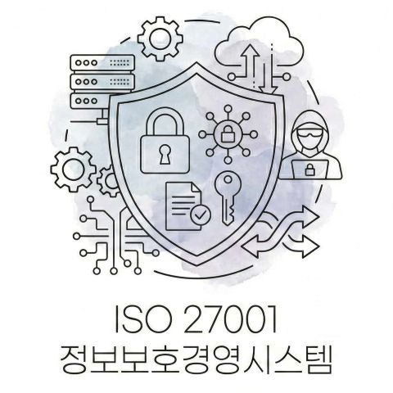

작성 : |  | 검토 : |  | 승인 :

1. 적용범위
이 절차서는 회사가 새로운 정보시스템을 도입하거나 기존 시스템을 중대하게 변경할 때, 해당 시스템이 개인정보보호에 미치는 영향을 사전에 분석하고 개선하는 업무에 적용한다.

2. 책임과 권한
2.1 정보보호 최고책임자(CISO, Chief Information Security Officer)
1) 정보보호 최고책임자는 정보보호 운영과 통제에 관한 실무적인 책임과 권한이 있다.
2) 정보보호 최고책임자는 사내 모든 보안 자산을 통제할 책임과 권한이 있다.

2.2 개인정보 보호책임자(CPO, Chief Privacy Officer)
1) 개인정보 '내부 관리계획'을 수립·승인하고, 개인정보 처리가 법규 및 규정에 따라 이행되는지 관리·감독한다.
2) 정보주체(고객)의 고충 처리 및 권리 행사(열람, 정정, 삭제 등)를 보장하고, 유출 사고 발생 시 대응을 총괄한다.
3) 취급자를 대상으로 정기 교육을 실시하며, 개인정보 처리 실태를 점검하여 미흡 사항을 개선할 권한을 가진다.

2.3 평가팀(TF)
1) 정의: 개인정보 영향평가를 수행하기 위해 정보보호 최고책임자가 임명하여 구성한 한시적 또는 상설 조직을 말한다.
2) 구성: 정보보호 담당자(간사), 시스템 주관부서 담당자, 개발자 등으로 구성하며, 필요시 외부 전문가를 포함할 수 있다.
3) 책임: 개인정보 흐름 분석, 침해 요인 평가, 평가 결과 보고서 작성 등의 실무를 수행한다.

3. 용어의 정의
3.1 개인정보 영향평가 (PIA)
개인정보를 처리하는 새로운 정보시스템의 구축 또는 변경이 정보주체의 프라이버시에 미치는 영향을 사전에 조사, 예측, 검토하여 침해 요인을 제거하거나 최소화하는 과정을 말한다.

3.2 정보보호 주관부서
사내 정보보호 업무를 기획하고 운영하는 전담 부서(또는 담당자)를 말하며, 본 절차서의 운영 및 기록 관리를 담당한다.

3.3 시스템 주관부서
개인정보를 처리하는 정보시스템의 구축, 운영, 변경 등에 대한 실질적인 관리 권한과 책임을 가진 부서를 말한다.

4. 평가 대상 및 시기
4.1 평가 대상
1) 일반 개인정보(이름, 연락처 등)를 대량으로(예: 5만 명 이상) 수집·이용하는 시스템 구축 시
2) 고유식별정보(주민번호 등) 또는 민감정보(건강, 사상 등)를 처리하는 시스템 구축 시
3) 개인정보를 제3자에게 제공하거나 외부에 위탁하는 시스템 변경 시

4.2 평가 시기
1) 정보시스템의 '기획 및 분석/설계 단계'에서 수행하는 것을 원칙으로 한다.
2) 구축이 완료되기 전에 평가 결과에 따른 조치가 이행되어야 한다.

5. 평가 절차
5.1 평가 계획 수립
1) 시스템 주관부서는 시스템 도입 계획 확정 시 정보보호 주관부서에 영향평가를 의뢰한다.
2)정보보호 최고책임자는 평가팀을 구성하고 평가 일정을 수립한다.

5.2 개인정보 흐름 분석
1) 평가팀은 수집부터 파기까지의 개인정보 흐름(Life-cycle)을 분석하여 흐름도를 작성한다.
2) 개인정보가 저장되는 DB, 전송 구간, 접근 권한 등을 식별한다.

5.3 영향평가 실시
1) 평가팀은 '개인정보 영향평가표(체크리스트)'를 활용하여 법적 준수 여부 및 위험성을 평가한다.
2) 주요 점검 사항은 다음과 같다.
- 수집의 적법성 및 최소 수집 원칙 준수 여부
- 암호화, 접근통제 등 기술적 보호조치 적용 여부
- 파기 절차 및 보존 기간의 적절성

5.4 개선 조치 및 이행
1) 평가 결과 식별된 위험요소에 대해 보호대책을 수립한다.
2) 사업 담당 부서는 시스템 오픈 전까지 보호대책을 이행하고, 정보보호 최고책임자의 최종 확인을 득한다.

6. 기록 작성 양식
양식 번호 | 기록명/양식명 | 보관 기간 | 작성/보관부서
{{DOC_PREFIX}}-IS-103-01 | 개인정보 영향평가표 | 5년 | 정보보호팀

[{{DOC_PREFIX}}-IS-103 개인정보 영향평가 절차서] 개정 이력

개정번호 |  | 개정일자 |  | 개정사유 및 내용
0 |  | {{REV_DATE}} |  | ISO 27001:2022/ISO 27701:2019 통합 경영시스템 수립
1
2
3
4
5
6
7
8
9

